11.08.2017
612

В соответствии с Градостроительным кодексом Российской Федерации,
Порядком принятия решения о подготовке проекта изменений в Генеральный план города Перми, утвержденным решением Пермской городской Думы
от 18 декабря 2012 г. № 286, заявлением Министерства по управлению
имуществом и земельным отношениям Пермского края от 15 июня 2017 г.
№ СЭД-Инв31-02-2-15-513
администрация города Перми ПОСТАНОВЛЯЕТ:
1. Провести исследования в области градостроительного проектирования:
1.1. по теме «Проведение исследований в области градостроительного проектирования в отношении территории, расположенной по ул.Калинина,84а
в Кировском районе города Перми» согласно приложению к настоящему постановлению;
1.2. по вопросу «Оценка влияния предложения заявителя о внесении
изменений в Генеральный план города Перми на устойчивое развитие территории города Перми».
2. Департаменту градостроительства и архитектуры администрации города Перми в течение 7 календарных дней со дня официального опубликования настоящего постановления в печатном средстве массовой информации «Официальный бюллетень органов местного самоуправления муниципального образования город Пермь» подготовить и утвердить техническое задание на проведение исследований в области градостроительного проектирования.
3. Расходы на проведение исследований в области градостроительного
проектирования возложить на заявителя.
4. Результаты работ по проведению исследований в области градостроительного проектирования подлежат обсуждению в рамках публичных слушаний по проекту решения Пермской городской Думы о внесении изменений в Генеральный план города Перми.
5. Настоящее постановление вступает в силу со дня официального опубликования в печатном средстве массовой информации «Официальный бюллетень органов местного самоуправления муниципального образования город Пермь».
6. Управлению по общим вопросам администрации города Перми обеспечить опубликование настоящего постановления в печатном средстве массовой информации «Официальный бюллетень органов местного самоуправления муниципального образования город Пермь».
7. Контроль за исполнением настоящего постановления возложить
на исполняющего обязанности первого заместителя главы администрации города Перми Агеева В.Г.

Глава города Перми Д.И. Самойлов

Приложение
к постановлению администрации
города Перми
от 11.08.2017 № 612

ТЕРРИТОРИЯ,
расположенная по ул.Калинина,84а
в Кировском районе города Перми

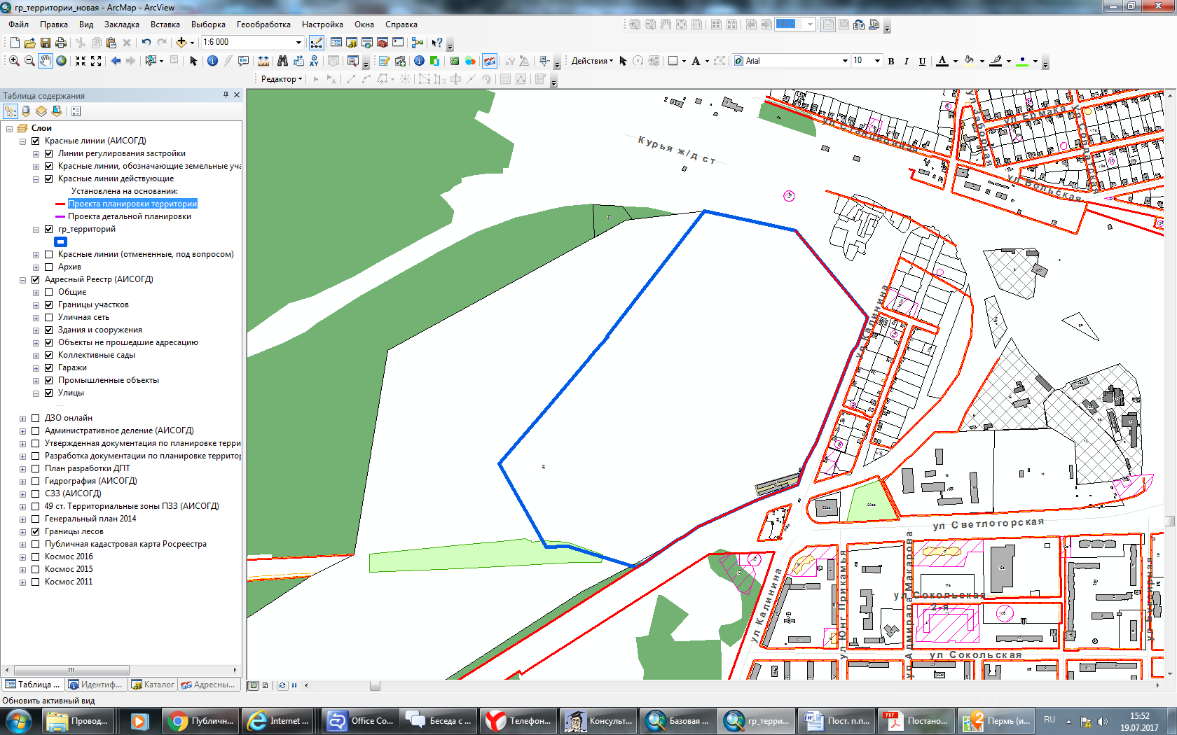

– граница территории для проведения исследований в области
градостроительного проектирования.

